Pengembangan Alat Peraga Geometri Berbasis Tangram untuk Meningkatkan Kreativitas Belajar Matematika

Rifnatul Fauziah Megawati ¹ *, Muhammad Nuh ², Sajaratud Dur ³
Program Studi Pendidikan Matematika, Universitas Negeri Yogyakarta, Indonesia¹.
Program Studi Pendidikan Matematika, Universitas Islam Negeri Sumatera Utara, Medan^{2, 3}
E-mail: rifnatulfauziah.2021@student.uny.ac.id
* Corresponding Author

ARTICLE INFO | ABSTRACT
Article history  Received:  Revised:  Accepted:  Keywords  Alat Peraga, Geometri, Tangram, Kreativitas Belajar | Pembelajaran yang masih berpusat pada guru, tidak tersedianya alat peraga, dan nilai kreativitas belajar yang masih rendah membuat suasana kelas kurang menyenangkan dan akhirnya mengantuk. Penelitian ini bertujuan untuk mengembangkan alat peraga geometri berbasis tangram guna meningkatkan kreativitas belajar matematika. Prosedur dalam penelitian ini mengacu pada Research and Development dengan model pengembangan 4-D, yang melalui tahapan: Define (tahap pendefinisian), Design (tahap rancangan), Develop (tahap pengembangan), dan Disseminate (tahap penyebaran). Teknik pengumpulan data menggunakan observasi, wawancara, isi angket dan tes uji terbatas kepada 29 siswa di kelas VII-C Pondok Pesantren Mawaridussalam. Semua intrumen yang digunakan telah melalui tahap validasi oleh ahli. Hasil penelitian menunjukkan bahwa penilaian alat peraga geometri berbasis tangram oleh ahli memperoleh rerata 3,7 dan 3,8 sehingga masuk dalam kategori “sangat baik”. Berdasarkan persentase ketuntasan belajar secara klasikal sebesar 75,86% masuk dalam ketegori “tuntas”. Sedangkan tingkat keefektifan dengan menggunakan rumus N-Gain mencapai skor 0,3 dengan kategori “sedang”. Dengan demikian pengembangan alat peraga geometri berbasis tangram termasuk efektif untuk meningkatkan kreativitas belajar matematika.
Learning that is still teacher-centred, the unavailability of teaching aids, and the low value of learning creativity make the classroom atmosphere less pleasant and eventually sleepy. This study aims to develop a tangram-based geometry teaching aid to increase creativity in learning mathematics. The procedure in this study refers to Research and Development with a 4-D development model, which goes through the following stages: Define (defining stage), Design (design stage), Develop (development stage), and Disseminate (deployment stage). Data collection techniques used observation, interviews, questionnaire content and limited tests to 29 students in class VII-C Mawaridussalam Islamic Boarding School. All instruments used have gone through the validation stage by experts. The results showed that the assessment of tangram-based geometry aids by experts obtained an average of 3.7 and 3.8 so that they were included in the "very good" category. Based on the percentage of classical learning completeness of 75.86%, it falls into the "completed" category. While the level of effectiveness using the N-Gain reached a score of 0.3 with the "medium" category. Thus the development of tangram-based geometry teaching aids is effective in increasing creativity in learning mathematics.
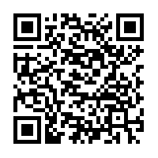
This is an open access article under the CC–BY-SA license.
How to Cite: Pertama, P., Kedua, P., Ketiga, P (2019). Petunjuk penulisan naskah Jurnal Riset Pendidikan Matematika (versi template 2019). Jurnal Riset Pendidikan Matematika, 7(1) 1-3. doi:https://doi.org/10.21831/jrpm.v7i1.000000
PENDAHULUAN
Pendidikan masa sekarang telah mengalami berbagai macam perubahan jika dibandingkan dengan Pendidikan yang berlangsung pada masa sebelumnya. Hal ini dapat dilihat dari berbagai aspek, seperti metode pembelajaran, perkembangan ilmu pengetahuan dan teknologi serta sosial budaya. Semua berlangsung dengan cepat dan telah memberikan tantangan kepada siswa untuk terus belajar agar dapat menyesuaikan diri dengan perkembangan yang ada. Karena itu guru hendaknya menggunakan media pembelajaran atau alat peraga. Salah satu keberhasilan proses pembelajaran adalah dengan menggunakan media atau alat peraga. Dienes mengatakan dalam bukunya “Each mathematics concept or principle can be easily learned and understood if the concept or principle is introduced to the students through some concrete axample (Paul Chambers, 2014, p.40). Paparan diatas dapat disimpulkan bahwa setiap konsep atau prinsip matematika dapat dengan mudah dipelajari dan dipahami jika konsep atau prinsip tersebut diperkenalkan kepada siswa melalui beberapa contoh nyata. Contoh nyata yang dimaksud sama artinya dengan tersedia fasilitas atau benda-benda konkret atau alat peraga, sehingga siswa akan lebih mudah memahami dan dapat menumbuhkan semangat belajar dan dapat berdampak baik terhadap peningkatan kreativitas belajar.
Kreativitas siswa dalam belajar juga berperan penting dalam meraih prestasi belajar. Meskipun kenyataannya kreativitas siswa dalam proses belajar mengajar di sekolah pada umumnya belum banyak dikembangkan. Sebagai contoh yaitu: siswa tidak dibiasakaan menggunakan daya imajinasinya, tidak terbiasa mengemukakan masalah dan mencari solusi terhadap suatu permasalahan, dan tidak dirangsang untuk mengajukan pertanyaan. Pengembangan kreativitas (daya cipta) hendaknya dimulai pada saat usia dini, yaitu di lingkungan keluarga sebagai tempat pendidikan pertama dan dalam pendidikan pra sekolah (Rohim, dkk, p.1). Kreativitas perlu ditanam, dikembangkan dan ditingkatkan di samping mengembangkan kecerdasan dan ciri-ciri lain yang menunjang pembangunan Pendidikan Indonesia. Hasil pemaparan di atas menyatakan bahwa proses belajar mengajar di sekolah penting adanya alat peraga yang bisa menumbuhkan daya kreativitas. Salah satu alat peraga yang bisa membuat daya kreativitas siswa berkembang sekaligus menghindari siswa mengantuk adalah alat peraga tangram. Peran alat peraga tangram juga dapat memberikan kesamaan dalam pengamatan seperti materi geometri yaitu pada bangun datar sekaligus permainan edukatif yang menarik.
Tangram adalah media berbentuk persegi yang terdiri dari tujuh bangun datar. Menggunakan tangram dapat untuk mengenalkan bangun geometri datar pada siswa. Tangram merupakan salah satu permainan tertua matematika yang dikembangkan pertama sekali di Cina. Tangram banyak tersedia di pasaran namun juga mudah jika dibuat sendiri. Dengan memotong kertas menurut garis-garis berwarna biru, maka akan diperoleh tangram yang dimaksud dan media tangram ini sangat menyenangkan, tidak hanya menyenangkan tapi juga melatih imajinasi (Sarah, Lathifaturrahmah, p.84). Tangram dapat dilihat pada gambar 1 dibawah ini.
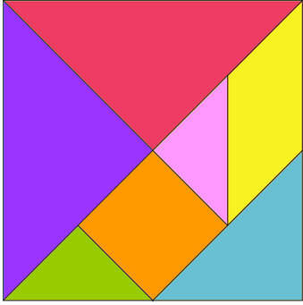

Gambar 1. Tangram
Menurut hasil observasi dan wawancara yang dilakukan di kelas VII-C Pondok Pesantren Mawaridussalam Batang Kuis, menyatakan bahwa setengah dari jumlah siswa tidak menyukai matematika. Bahkan tidak sedikit mengatakan suka mengantuk saat pembelajaran matematika. Saat belajar dengan keadaan mengantuk akan menimbulkan kurangnya pemahaman terhadap pembelajaran yang diberikan guru dan rendahnya nilai kreativitas belajar. Hal ini terjadi karena guru tidak menggunakan alat peraga atau media lainnya. Guru menggunakan metode ceramah dan hanya berpusat pada guru, dimana guru menerangkan dan siswa mendengarkan serta mencatat. Kegiatan belajar mengajar yang dirancang dengan alat peraga berbasis tangram pada materi geometri dan kreativitas belajar matematika tentunya menjadi dasar dilakukan penelitian.
Berdasarkan uraian yang telah dikemukakan di atas, maka judul dari penelitian ini adalah “Pengembangan Alat Peraga Geometri Berbasis Tangram untuk Meningkatkan Kreativitas Belajar Matematika”. Dengan demikian, penelitian ini merupakan penelitian pengembangan yang bertujuan untuk mengetahui hasil dari penelitian pengembangan alat peraga geometri berbasis tangram dalam meningkatkan kreativitas belajar matematika, dan untuk mengetahui tingkat keefektifan alat peraga geometri berbasis tangram dalam meningkatkan kreativitas belajar matematika.
METODE
Jenis Penelitian
Penelitian ini dikategorikan ke dalam jenis penelitian pengembangan (Development Research). Yang dikembangkan dalam penelitian ini adalah alat peraga geometri berbasis tangram. Borg and Gall menyatakan dalam Sugiyono, 2018, p.28 bahwa Penelitian dan pengembangan merupakan proses/metode yang digunakan untuk memvalidasi dan mengembangkan produk. Yang dimaksud produk disini tidak hanya suatu yang berupa seperti buku teks, film untuk pembelajaran, dan software (perangkat lunak) komputer. Tetapi juga metode seperti metode mengajar, dan program seperti program pendidikan untuk mengatasi penyakit anak-anak yang minum-minuman keras dan program pengembangan staf. Jenis pengembangan yang dilakukan dalam penelitian ini menggunakan pengembangan model 4-D (Four D Model) yang dikemukakan oleh Thiagarajan, dan Semmel yang terdiri dari empat tahap. Keempat tahap tersebut adalah Define (tahap pendefinisisan), Design (tahap rancangan), Develop (tahap pengembangan), dan Disseminate (tahap penyebaran). Skema Model 4-D dapat dilihat pada gambar 2.
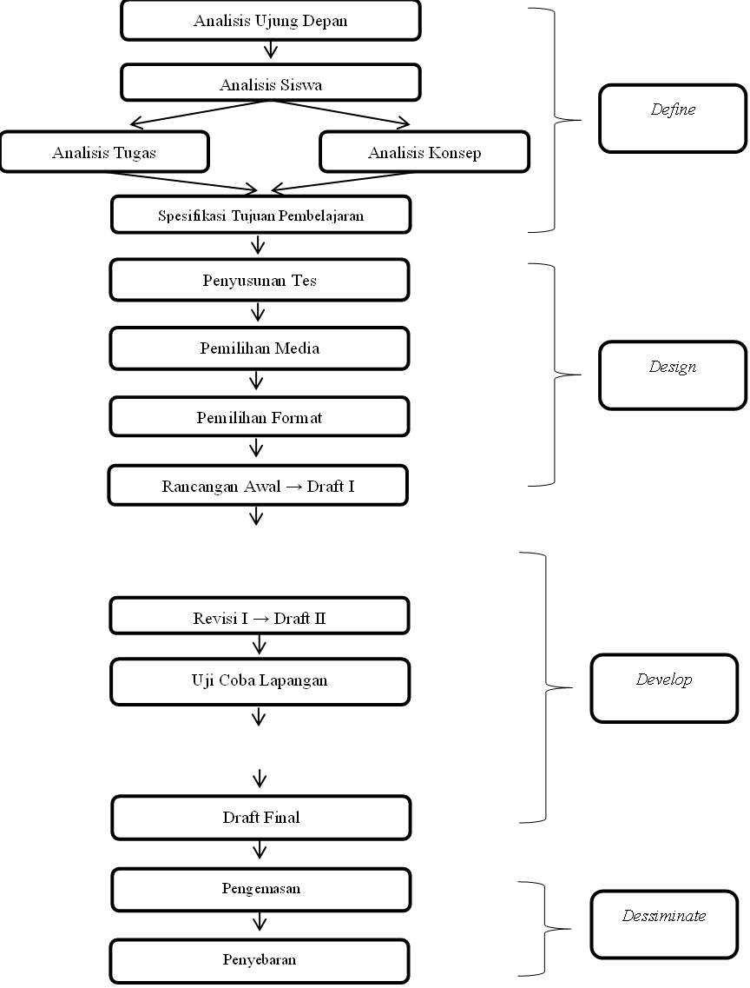

Gambar 2. Langkah-langkah Penelitian dan Pengembangan Model 4-D

Keempat tahapan yang terdapat dalam alur penelitian tersebut kemudian dijelaskan sebagai berikut: (1) Tahap Pendefinisian. Tahap pendefinisian berguna untuk menentukan dan mendefinisikan kebutuhan-kebutuhan di dalam proses pembelajaran serta mengumpulkan berbagai informasi yang berkaitan dengan produk yang dikembangkan. Dalam tahap ini dibagi menjadi beberapa langkah yaitu: (a) Analisis Ujung Depan (Front-end Analysis). (b) Analisis Siswa (Learner Analysis) (c) Analisis Tugas (Task Analysis) (d) Analisis Konsep (Concept Analysis). (2) Tahap Perancangan. Setelah mendapatkan permasalahan dari tahap pendefinisian, selanjutnya dilakukan tahap perancangan. Tahap perancangan ini bertujuan untuk merancang suatu alat peraga geometri berbasis tangram yang dapat digunakan dalam pembelajaran matematika khususnya materi bangun datar. Tahap perancangan ini meliputi: (a) Penyusunan Tes, (b) Pemilihan Media (media selection) Pemilihan Format (format selection) Desain Awal (initial design). (3) Tahap Pengembangan. Tahap pengembangan ini bertujuan untuk menghasilkan alat peraga geometri berbasis tangram yang sudah direvisi berdasarkan masukan ahli atau sudah divalidasi oleh dosen ahli. Tahap ini meliputi draft II, yaitu: melakukan revisi I terhadap instrumen yang sudah ditelaah oleh ahli/pakar. Berikut ini dijelaskan kembali tahap pengembangan (develop) secara terperinci: (a) Validasi Ahli (expert appraisal). (b) Uji Coba Lapangan (development testing). (4) Tahap Penyebaran. Setelah uji coba terbatas, tahap selanjutnya adalah tahap diseminasi. Tujuan dari tahap ini adalah menyebarluaskan alat peraga geometri berbasis tangram untuk meningkatkan kreativitas belajar matematika. Pada penelitian ini hanya dilakukan diseminasi terbatas, yaitu dengan menyebarluaskan dan mempromosikan produk akhir alat peraga geometri berbasis tangram secara terbatas kepada guru matematika seluruh kelas VII di MTs Swasta Pondok Pesantren Mawaridussalam Batang Kuis. Hasil dari tahap ini adalah merekomendasikan kepada guru matematika untuk menggunakan alat peraga geometri berbasis tangram pada materi bangun datar kelas VII.

Waktu dan Tempat Penelitian
Penelitian ini dilaksanakan mulai tanggal 24 September 2019 sampai dengan selesai pada Semester Ganjil TP. 2019/2020 di Kelas VII-C MTs Pondok Pesantren Mawaridussalam Batang Kuis. Sedangkan observasi dilaksanakan pada tanggal 20 April 2019.

Target/sasaran
Target/sasaran dari penelitian ini adalah santriwati kelas VII-C Pondok Pesantren Mawaridussalam Batang Kuis yang berjumlah 29 orang.

Instrumen Penelitian
(1) Observasi. Observasi yang dilakukan peneliti merupakan observasi nonpartisipatif dan hanya menjadi pengamat secara independen. Observasi dilakukan terhadap proses kegiatan belajar mengajar di kelas VII-C MTs Pondok Pesantren Mawaridussalam Batang Kuis untuk mengetahui keterlaksanaan pembelajaran dengan alat peraga. (2) Wawancara. Wawancara merupakan salah satu teknik pengumpulan data yang digunakan dalam penelitian seperti kualitatif dan kuantitatif. Narasumber wawancara pada penelitian ini adalah guru kelas VII dan siswa kelas VII MTs Pondok Pesantren Mawaridussalam Batang Kuis. Hasil wawancara digunakan untuk mengetahui ketersediaan alat peraga dalam pembelajaran matematika tentang bangun datar. (3) Lembar Validasi Ahli. Lembar validasi dosen ahli terdiri dari lembar angket, alat peraga geometri berbasis tangram, soal tes dan RPP.

Teknik Analisis Data
Teknik analisis data dalam penelitian ini adalah analisis dari setiap data yang telah dikumpulkan, yang terdiri dari analisis hasil validasi ahli alat peraga geometri, analisis hasil angket, dan analisis hasil tes. Untuk menganalisis data pada pengembangan alat peraga geometri berbasis tangram digunakan teknik analisis statistik deskriptif.
Data validasi yang dinilai oleh validator seperti angket, soal tes, alat peraga, dan RPP, selanjutnya akan dilakukan analisis data. Skala penilaian terhadap angket, soal tes, alat peraga geometri berbasis tangram dan RPP menggunakan skala Ratting scala 1-4 (4) Sangat baik (3) Baik (2) Cukup (1) Kurang. Skala ratting scala digunakan untuk mengukur sikap, pendapat, dan persepsi seseorang atau sekelompok orang tentang fenomena sosial. Berikut tabel klasifikasi hasil penilaian.

Tabel 1. Tabel Klasifikasi hasil penilaian
Interval Skor | Kriteria
3,25 - 4,00 | Sangat baik
2,50 - 3,25 | Baik
1,75 - 2,50 | Cukup
1,00 - 1,75 | Kurang

Pemberian skor dalam jawaban angket menggunakan skala Likert 1-4. Setelah angket diisi, maka dihitung banyaknya responden yang menjawab pada skala 1, 2, 3, dan 4 sesuai item soal positif dan negatif. Persentase angket:
$$Persentase skor= \frac{Skor total yang diperoleh}{skor total seluruhnya}×100\%$$
Kemudian persentase angket dicocokkan dengan kriteria pada tabel dibawah ini:

Tabel 2. Kriteria Persentase Kreativitas Belajar Matematika
No | Persentase Skor | Kriteria
1 | 81% – 100% | Kreativitas Sangat Tinggi
2 | 61% – 80% | Kreativitas Tinggi
3 | 31% – 60% | Kreativitas Cukup
4 | 21% – 40% | Kreativitas Rendah
5 | 0% – 20% | Kreativitas Sangat Rendah

Setelah dilakukan validasi terhadap tes oleh ahli. Tes diujicobakan ke siswa dan kemudian diuji reliabilitasnya. Reliabilitas soal merupakan ukuran yang menyatakan tingkat kekonsistenan suatu soal tes. Untuk mengukur tingkat kekonsistenan soal ini digunakan perhitungan Alpha Cronbach. Rumus yang digunakan dinyatakan sebagai berikut.
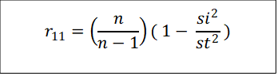

Keterangan:
n = banyaknya butir soal
Si² = jumlah varians skor tiap item
St² = varians skor total

Hasil pengembangan alat peraga geometri berbasis tangram ditentukan dengan melihat ketuntasan belajar siswa secara individual dan ketuntasan belajar siswa secara klasikal. Ketuntasan belajar siswa secara individual dihitung dengan menggunakan rumus.
$$NK= \frac{S}{St}$$
Keterangan:
NK = Nilai Kompetensi
S = Jumlah skor yang diperoleh siswa
St = Jumlah skor total

Siswa dinyatakan tuntas belajar jika indikator nilai ≥ 2,66 (B-) dari hasil tes. Hal ini dapat dilihat pada Gambar 3 tentang implementasi kurikulum (Permendikbud No. 81 A)

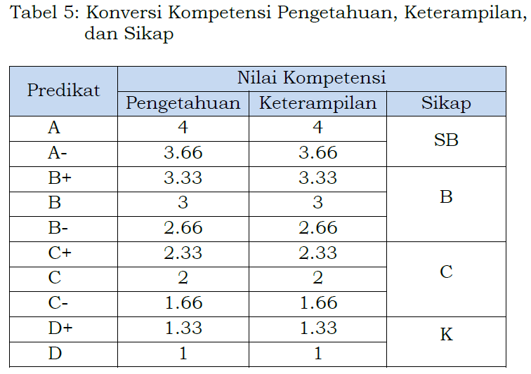

Gambar 3. Penilaian Konversi Kopmpetensi Pengetahuan, Keterampilan, dan Sikap

Suatu kelas dinyatakan tuntas belajar secara klasikal, jika dalam kelas terdapat 75% siswa yang telah tuntas belajar. Untuk menghitung ketuntasan belajar klasikal dapat menggunakan rumus sebagai berikut: (Dian. 2013).

$KK=\frac{T}{Tt} x 100\%$
Keterangan:
KK = Ketuntasan Klasikal
T = Jumlah siswa yang telah tuntas belajar
Tt = Jumlah seluruh siswa

Keefektifan alat peraga geometri berbasis tangram dapat dilihat dari peningkatan kreativitas belajar matematika siswa. Hal ini dapat dianalisis dengan rumus N-Gain ternormalisasi menggunakan rumus sebagai berikut:
$$N-Gain=\frac{skor postest-skor pretest}{skor maksimum-skor pretest}×100$$

Tabel 3. Klasifikasi Besar Faktor g
Skor g | Kriteria
N-gain > 0,7 | Tinggi
0,3 ≤ N-Gain ≤ 0,7 | Sedang
N-Gain < 0,3 | Rendah

Alat peraga geometri berbasis tangram akan dikatakan efektif jika terdapat peningkatan hasil belajar sampai pada kategori “sedang”.

HASIL DAN PEMBAHASAN
Penelitian pengembangan ini menghasilkan bentuk akhir alat peraga geometri berbasis tangram setelah melalui revisi berdasarkan masukan oleh para ahli. Validator yang dipilih peneliti dalam menilai kelayakan instrumen (Angket Kreativitas Belajar Matematika, Soal Tes, Alat Peraga, dan RPP) adalah tiga orang dosen Universitas Islam Negeri Sumatera Utara. Berdasarkan rekapitulasi hasil validasi Angket pada lampiran, nilai rata-rata setiap aspek penilaian berada pada kategori sangat baik. Nilai rata-rata total penilaian validator adalah 3,8 berada pada kategori sangat baik, sehingga angket yang disebarkan telah dinyatakan valid. Kesimpulan akhir dari ketiga validator menyatakan bahwa angket yang disebarkan valid dengan sedikit revisi.
Sedangkan rekapitulasi hasil validasi Soal Tes dengan nilai rata-rata setiap butir soal berada pada kategori sangat baik. Nilai rata-rata total penilaian validator adalah 3,8 berada pada kategori sangat baik, sehingga soal tes yang disebarkan telah dinyatakan valid. Kesimpulan akhir dari ketiga validator menyatakan bahwa soal tes yang disebarkan valid dengan sedikit revisi. Kemudian rekapitulasi hasil validasi Alat Peraga Geometri Berbasis Tangram, nilai rata-rata setiap aspek penilaian berada pada kategori sangat baik. Nilai rata-rata total penilaian validator adalah 3,7 berada pada kategori sangat baik, sehingga alat peraga geometri berbasis tangram yang dikembangkan telah dinyatakan valid. Kesimpulan akhir dari ketiga validator menyatakan bahwa alat peraga geometri berbasis tangram yang dikembangkan valid dengan sedikit revisi. Dan hasil penilaian RPP oleh validator, nilai rata-rata setiap aspek penilaian berada pada kategori sangat baik. Nilai rata-rata total penilaian validator adalah 3,5 berada pada kategori sangat baik, sehingga RPP yang digunakan telah dinyatakan valid. Kesimpulan akhir dari ketiga validator menyatakan bahwa RPP yang digunakan valid dengan sedikit revisi. Hasil validasi keempat intrumen diatas menunjukkan bahwa instrumen pada kategori sangat baik dan layak digunakan dalam penelitian ini dengan sesuai saran validator.
Berdasarkan deskripsi hasil penelitian yang telah diuraikan, diperoleh alat peraga geometri berbasis tangram yang dikembangkan untuk meningkatkan kreativitas belajar matematika dengan penelitian jenis Reseacrh and Development melalui model 4-D. Alat peraga geometri berbasis tangram untuk meningkatkan kreativitas belajar matematika dinyatakan tuntas dan efektif berdasarkan penguji kriteria masing-masing yang telah diuraikan pada hasil peneltian.
Berawal dari kondisi pembelajaran yang tergambar pada tahap define yang diperoleh dari hasil pengamatan saat proses bembelajaran berlangsung, hasil wawancara guru dan siswa. Dari data tersebut diperoleh bahwa materi bangun datar pencapaian ketuntasannya masih rendah, terutama pada penilaian kreativitas belajar. karena menurut siswa, selain mata pelajaran yang kurang diminati serta cara mengajar guru yang tidak pernah memakai alat peraga atau media dan juga jam pelajaran yang lebih sering di waktu siang hari membuat siswa tidak bersemangat belajar dan sering mengantuk dan mengakibatkan nilai kreativitas yang rendah.
Setelah menganalisa permasalahan yang ada, maka perlu dirancang tahap pengembangan atau pembuatan prototype. Pada tahap design diawali dengan pemilihan media, format, dan menyusun semua instrumen yang terlampir. Kemudian diuji kelayakannya melalui uji validasi oleh ahli. Berdasarkan analisis hasil validasi angket yang dilakukan validator diperoleh rata-rata 3,8. Hal ini menunjukkan kelayakan angket untuk disebar pada kategori sangat baik dan dinyatakan valid untuk digunakan.
Sedangkan analisis hasil validasi soal tes yang dilakukan validator diperoleh rata-rata 3,8. Hal ini menunjukkan kelayakan soal tes untuk disebar pada kategori sangat baik dan dinyatakan valid untuk digunakan. Dan analisa hasil validasi alat peraga geometri berbasis tangram yang dilakukan validator diperoleh rata-rata 3,7. Hal ini menunjukkan kelayakan alat peraga geometri berbasis tangram berada pada kategori sangat baik dan dinayatakan valid untuk dikembangkan dalam kegiatan pembelajaran. Serta analisa hasil validasi RPP yang dilakukan validator diperoleh rata-rata 3,5. Hal ini menunjukkan kelayakan RPP untuk digunakan pada kategori sangat baik.
Setelah uji kelayakan tersebut, instrumen tes awal-akhir yang telah disusun pada tahap design dilakukan uji coba pada 29 siswa. Bentuk soal tes awal-akhir yang digunakan merupakan soal-soal uraian. Berdasarkan hasil penilaian melalui tes yang ditentukan dari ketuntasan belajar siswa secara klasikal. Ketuntasan belajar siswa dinilai melalui tes awal-akhir.
Hasil analisa tes awal menyatakan 29 siswa tidak tuntas belajar sedangkan hasil analisa tes akhir dari 29 siswa ada 22 yang dinyatakan tuntas belajar. Sehingga diperoleh persentase ketuntasan klasikal sebasar 75,86% > 75%, hal ini menunjukkan bahwa hasil pengembangan alat peraga geometri berbasis tangram untuk meningkatkan kreativitas belajar matematika dinyatakan tuntas.
Ketuntasan hasil persentase yang diperoleh sebelum dan sesudah. Telah berpengaruh besar saat proses belajar mengajar di dalam kelas. Perbandingan yang sangat jauh antara hasil tes awal dan tes akhir membuktikan bahwa selain nilai kreativitas yang rendah juga dapat dinilai bahwa kebanyakan siswa tidak memahami kegunaan alat peraga geometri berbasis tangram dalam belajar matematika. Karena itu sudah saatnya sebagai guru menggunakan alat peraga dalam belajar mengajar di dalam kelas.
Kemudian tingkat keefektifan diperoleh melalui hasil tes awal-akhir dengan menggunakan rumus N-Gain ternormalisasi mencapai skor 0,3 dengan kategori “sedang”. Dikatakan efektif jika hasil peningkatannya mencapai pada kategori sedang. Berdasarkan hasil nilai tes awal dan tes akhir dari 29 siswa menyatakan bahwa penggunaan alat peraga geometri berbasis tangram efektif untuk digunakan, karena hasil skor N-Gain berada pada kategori skor 0,3 atau “sedang”.
Alat peraga geometri berbasis tangram dinyatakan efektif digunakan untuk meningkatkan kreativitas belajar matematika butuh latihan sesering mungkin. Karena meningkatkan kreativitas siswa khususnya pada belajar matematika butuh sering melakukan percobaan agar terbiasa mengasah daya kreativitas siswa. Seperti latihan individu, diskusi kelompok, tanya jawab sebelum keluar kelas, dan lain-lainnya. Memberi percobaan yang menyenangkan tidak akan membuat siswa bosan selagi menggunakan alat peraga yang sangat membantu. Berikut data N-gain yang menyatakan bahwa alat peraga geometri berbasis tangram dinyatakan efektif digunakan.

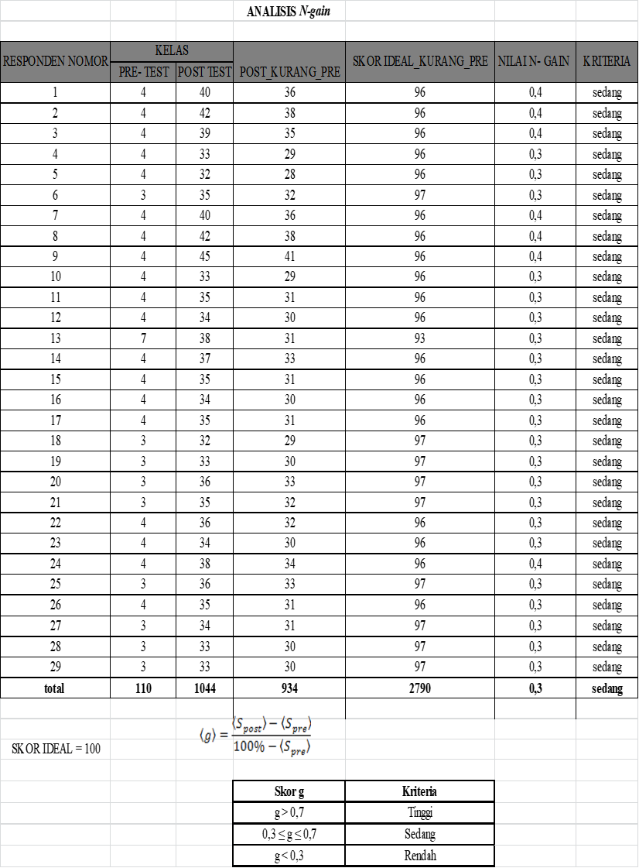

Gambar 4. Data Analisis N-gain
SIMPULAN
Berdasarkan hasil penelitian dan pembahasan sebelumnya, dapat disimpulkan bahwa:
- Alat peraga geometri berbasis tangram dalam penelitian ini memenuhi kriteria tuntas. Hal ini ditunjukkan oleh ketuntasan siswa secara klasikal di kelas VII-C MTs Pondok Pesantren Mawaridussalam Batang Kuis. Hasil analisis tes menyatakan 75,86% dari seluruh siswa yang telah tuntas belajar.
- Tingkat keefektifan dalam penelitian ini mencapai pada kategori sedang. Hasil analisis dengan rumus N-Gain menunjukkan bahwa skor 0,3 mencapai kategori sedang atau kata efektif. Maka pengembangan alat peraga geometri berbasis tangram untuk meningkatkan kreativitas belajar matematika dinyatakan efektif.

DAFTAR PUSTAKA
Carito Rohim, Kuswadi, dan Chumdari. Penerapan Pendekatan Savi (Somatis Auditori Visual Intelektual) Untuk Meningkatkan Kreativitas Dalam Pembelajaran Matematika Volume Bangun Ruang.
Chambers Paul. 2013. Teaching Mathematics in Secondary School: and Practice. London: Sage Publication.
Permendikbud Nomor 81A Tahun 2013 Tentang Implementasi Kurikulum.
Sarah & Lathifaturrahmah lm. JPM IAIN Antasari: Penggunaan Media Tangram Dalam Pembelajaran Matematika Pada Materi Kesebangunan Di Kelas IX Mts Siti Mariam Banjarmasin. Vol. 03 No. 1 Juli – Desember 2015.
Sugiyono. 2018. Metode Penelitian Kuantitatif, Kualitatif dan R&D, Bandung: Alfabeta.

PROFIL SINGKAT
Rifnatul Fauziah Megawati, anak bungsu 6 saudara yang lahir di Dalu X A, 26 Agustus 1996. Menempuh S-1 di Universitas Islam Negeri Sumatera Utara Medan (2015-2019) Prodi Pendidikan Matematika. Sekarang sedang menempuh program magister di Universitas Negeri Yogyakarta (2021-sekarang) prodi Pendidikan Matematika.

